

SMPTE - Sezione Italiana BOLLETTINO 105 - novembre 2009

EDITORIALE -------------------------------------------------------------------

Il passaggio dalla televisione analogica a quella digitale, evidenziato dai messaggi che vengono frequentemente diffusi dalle reti televisive e dagli articoli e commenti che carta stampata e blog vi dedicano da un po’ di tempo a questa parte, appare riguardare una sola parte dell’ampio scacchiere in cui la partita si sta giocando: quello della televisione terrestre, peraltro ancora preponderante rispetto alle altre. E’ questa del digitale terrestre una operazione per la quale a livello europeo si è stabilito un calendario che, per la più parte dei paesi interessati, vede il 2012 come traguardo conclusivo.
Per la verità la partita si svolge su scenari ben più ampi, che non riguardano solo le reti terrestri, sulle quali la televisione iniziò a svilupparsi fino dagli anni ’50 del secolo scorso, ma bensì l’intero scacchiere della comunicazione, dalle reti satellitari a quelle in cavo fino alle reti internet, appannando lo stesso vecchio concetto di “televisione” ed aprendo scenari impensabili fino a qualche anno fa.
Infatti, a fianco della DTT (la televisione digitale terrestre) - che pur sempre rimane la televisione universale, aperta a tutti, che consente la visione collettiva e famigliare dei contenuti, con un target che mira al 100% della popolazione - e della DST (televisione digitale satellitare) – perlopiù criptata e rivolta pertanto ad un pubblico abbiente - si incomincia a parlare sempre più frequentemente di IPTV (la televisione codificata secondo il protocollo internet IP diffusa su reti in cavo chiuse, i cosiddetti walled gardens) e di WebTV (la televisione diffusa sulla rete internet, anch’essa con protocollo internet, ma in modalità aperta al pubblico), altrimenti nota come internet video.
La IPTV si è consolidata, come pure la DST, come fenomeno di nicchia, mentre la WebTV, oggi prevalentemente accessibile da un pubblico giovane, non affetto dal digital gap, rappresenta ancora una grossa incognita. Per le difficoltà che essa incontra nel raggiungimento della “banda larga”, la WebTV si sta infatti rivelando più come un veicolatore di quantità o di unicità che di qualità. E’ comunque molto interessante l’azione che, a tale riguardo, la DGTVi (associazione fra i broadcaster italiani per la televisione digitale terrestre) sta sviluppando in questi mesi sulle specifiche dei ricevitori HDTV ibridi, in grado cioè di connettersi a contenuti IP a banda larga grazie alle possibilità operative offerte dalla piattaforma MHP (Multimedia Home Platform), adottata a suo tempo dall’Italia per allargare all’interattività la nascente televisione digitale terrestre.
Va ricordato poi che programmi audiovisivi - ma si dovrebbe dire “multimediali” poiché contenenti, oltre alle informazioni d’immagine e di suono, anche quelle dei “metadati”, cioè di quei dati concernenti informazioni aggiuntive sui contenuti audiovisivi (esecutori ed altri particolari attinenti il programma) - possono anche giungerci non solo dalle classiche reti televisive, terrestri e satellitari, non solo dalle reti internet o in cavo, ma anche da una miriade di supporti di memoria. Dai nastri videomagnetici (sempre più desueti), da dischi ottici, quali i DVD ed i più recenti Blu Ray (per i prodotti HD), da dischi magnetici (gli hard disc già ampiamente usati dai computer), da memorie statiche (le flash memories, o pen drive, o flash drive, o, come dicono gli americani, jump drive, proprio perché consentono di “saltare” con le informazioni da esse contenute da un apparato all’altro), che oggi rappresentano, con le loro crescenti capacità, il fronte più tecnologicamente avanzato delle memorie.
E’ ovvio che, di fronte a questo schieramento di sorgenti multimediali, il povero vecchio televisore, si senta ormai un po’ fuori luogo. Lo dimostra chiaramente l’affollamento nelle nostre mani di telecomandi destinati a operare non solo sul televisore stesso, ma anche su quei due o tre decoder - noti anche come STB, set top box (la scatola posta sul televisore) o addirittura come “box”, ma sarebbe più corretto chiamarli “ricevitori” – grazie ai quali possiamo sintonizzarci sulle varie reti, terrestri o satellitari, criptate o no, oltre che collegarci ai vari apparati di memoria (registratori su nastro o disco o altro) di cui prima si è parlato. Infatti, anche se si acquista un televisore integrato col ricevitore terrestre, esso non potrebbe fisicamente contenere tutte le funzioni di decodifica o di decrittaggio. Quello che preoccupa però l’utente è il numero di tali telecomandi, numero che è purtroppo in costante crescita. Non si è infatti riusciti ad unificare i vari sistemi di modulo di accesso condizionato (CAM, Conditionated Access Module) che, inseriti nel decoder (o nello stesso televisore integrato), sono destinati ad accettare le schede intelligenti di decrittaggio (Smart Card).
Per concludere, una volta completata, col 2012, l’operazione di passaggio dall’analogico al digitale, il vecchio televisore potrebbe essere tranquillamente sostituito da un insieme di apparati: un monitore video, un amplificatore audio con relativi altoparlanti, una serie di ricevitori per decodificare le varie reti DTT DST IPTV WebTV criptate o non, ed alcuni registratori/lettori dei vari tipi di supporti (nastro o disco o altro). Se poi si potesse concentrare tutti i ricevitori o decoder in un unico apparato si otterrebbe un assetto simile, o addirittura integrabile, a quello di un computer desktop con le sue periferiche e le sue varie risorse di rete. Ma è pur vero che il televisore digitale, integrato col ricevitore terrestre e corredato da un’ampia gamma di connessioni (SCART, HDMI, VGA, USB, audio) è destinato a restare ancora per alcuni anni un apparato di largo consumo e quindi, per le note leggi del mercato, di minor costo e di più elevato gradimento per il pubblico.
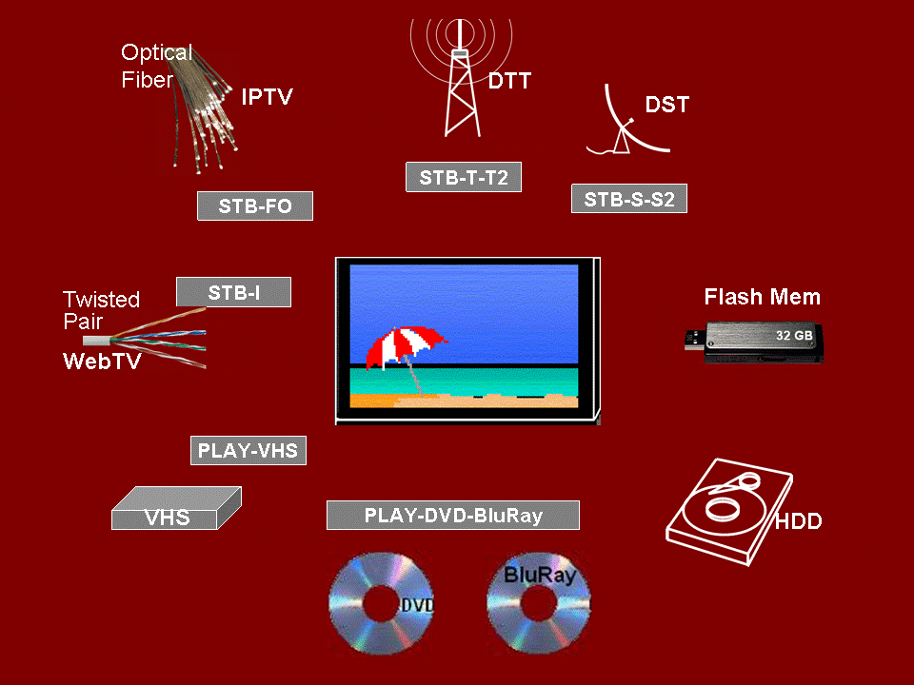

ATTIVITA’ DELLA SEZIONE ITALIANA DELLA SMPTE ----------------------

GIORNATA SMPTE RAI MILANO 27 Novembre 2009

La Sezione Italiana della SMPTE organizza per il prossimo 27 novembre presso la Sala HD del Centro di Produzione della RAI di Milano il convegno “DOVE VA LA HD - realta’ e prospettive”.
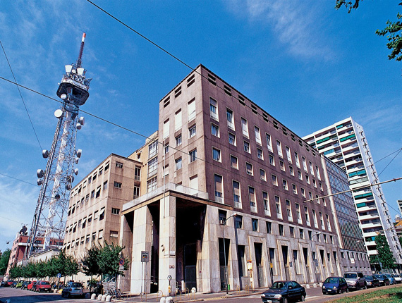
27 anni fa, nel novembre del 1982, il Centro di Produzione della RAI di Milano produceva “Arlecchino”, una mini-fiction realizzata con apparati prototipi in alta definizione operanti secondo il sistema Hi-Vision, il primo standard HD analogico allora messo a punto dalla NHK, l’ente televisivo pubblico giapponese, che coinvolse la RAI in tale sperimentazione.
Nel 2009 il CRIT (Centro di Ricerca e Innovazione Tecnologica della RAI) ha prodotto “Torino 4K”, un documentario realizzato col sistema avanzato 4K Super Hi-Vision, anch’esso messo a punto dalla NHK che ha nuovamente richiesto la collaborazione della RAI nello studio dei relativi sistemi di trasporto.
Fra queste due date è raccolta una parte importante della storia aziendale della RAI. Le immagini in alta definizione che hanno accompagnato tale storia sono state proprio proiettate nella sala ove si terrà questa Giornata, la Sala HD di RAI Milano.
L’Alta Definizione Digitale HDTV è già una realtà produttiva che si avvia a diventare la “televisione del futuro”, soppiantando nel prossimo decennio la pur avanzata SDTV (Standard Definition Television) digitale; la diffusione terrestre e quella satellitare faranno da battistrada a tale sviluppo. Ma l’attuale HDTV sta già costruendosi a sua volta un futuro nella U-HDTV (Ultra High Definition Television) di cui si mostreranno in questo convegno alcuni rilevanti risultati.
Di tutti questi argomenti, i risultati raggiunti e gli obiettivi futuri, discuteranno a Milano esperti e ricercatori della SMPTE, della RAI e di altre società impegnate in tale campo.

PROGRAMMA DELLA GIORNATA
09,30 registrazione dei partecipanti
10,00 “Quali prospettive per la HD” – Franco Visintin (SMPTE, I)
10,30 “Report from HD Masters 2009” – John Ive (Ivetech, UK)
11,00 “Il traguardo del 4K” – Alberto Morello (RAI CRIT,I)
11,30 “Prospettive del Digitale Terrestre” – Aldo Scotti (RAI WAY, I)
12,00 “Prospettive del Digitale Satellitare” – Cristiano Benzi (Eutelsat, F)
12,30 pausa rinfresco
14,00 proiezioni di prodotti in HD 2K e 4K
15,00 Tavola Rotonda con relatori ed esperti
16,00 visita agli impianti del Centro di Produzione

ATTIVITA’ INTERNAZIONALI DELLA SMPTE

SMPTE MOTION IMAGING JOURNAL

Riveste un particolare interesse il numero di settembre del SMPTE MOTION IMAGING JOURNAL, che, dedicato al “Progress Report 2009”, ha goduto di un’ampia diffusione fra i visitatori dell’IBC09 di Amsterdam, per gli approfonditi Reports sulle attività dei vari Technology Committees della SMPTE e su quelle del mondo industriale del settore del Motion Imaging.
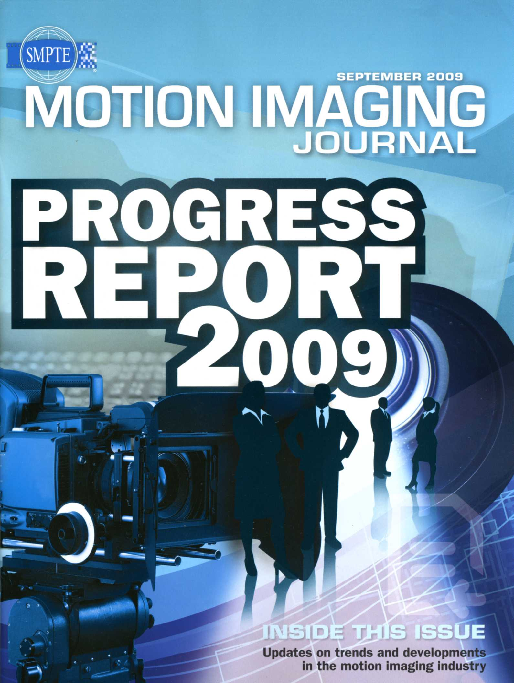
Gli SMPTE Technology Committees svolgono da molti anni una meritoria attività redigendo ed emettendo gli standard che hanno la funzione di normare gli sviluppi tecnologici proposti dall’industria del settore della immagine mobile.
Tali Reports vengono pubblicati dal SMPTE Journal con cadenza annuale a settembre in corrispondenza della IBC di Amsterdam. Quest’anno essi riguardano il Committee 10E riguardante l’ essence cioè il contenuto informativo del segnale digitale, il Committee 20F operante sulle film applications (pellicola cinematografica), il Committee 21DC che si occupa del Digital Cinema, il Committee 22TV che studia le Television Applications, il Committee 23B che si occupa di Broadband (la banda larga), il Committee 30MR che studia Metadata e Registers, il Committee 31FS che opera sulle strutture dei files, ed il Committee 32NF che si occupa delle Network Facilities Infrastructure. Il Report porta poi gli aggiornamenti su alcune associazioni e comitati statunitensi fra cui dell’ATSC (Advanced Technology Systems Committee), la CEA (Consumer Electronics Association) e l’ ASC (American Society of Cinematographers).

SMPTE ANNUAL TECHNICAL CONFERENCE & EXPO

Tenutasi al Hollywood Renaissance Hotel dal 27 al 29 ottobre, è la più importante manifestazione annuale della SMPTE che, come ogni anno, presenta ai partecipanti un ampio panorama sulle più recenti tecnologie di trattamento digitale dell’immagine mobile, da quelle di produzione e postproduzione, attraverso alle varie tecnologie di trasporto, fino a quelle della riproduzione delle immagini.
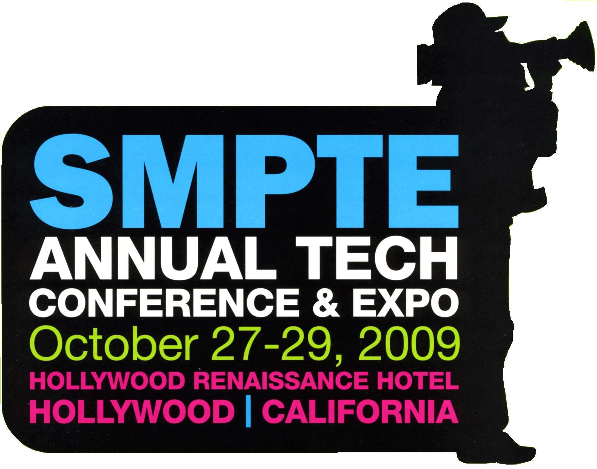
La conferenza è stata preceduta il 26 ottobre da un Seminario Pre-Conference dedicato agli Advanced Media Workflows and MXF. Il Seminario, sponsorizzato congiuntamente dalla SMPTE e dalla Advanced Media Workflow Association, ha presentato un ricco panel di relatori fra i quali era presente anche Michael Karagosian, Presidente della MKPE Consulting, che abbiamo avuto l’opportunità di ascoltare in Italia nel Forum sul Cinema Digitale che la SMPTE ha organizzato al Palazzo del Cinema di Venezia Lido lo scorso 8 settembre (vedi il precedente bollettino).

__________________________________________________________________________

SMPTE – Bollettino della Sezione Italia
c/o Franco Visintin
e-mail : franco.visintin@smpte.it

SMPTE website : http://www.smpte.org
SMPTE-Italy website: http://www.smpte.it
______________________________________________________________________________________________

